Илларионов Иван Эдуардович
координатор Дипломной Программы
Международного Бакалавриата
МАОУ «Лицей № 10» г. Перми

Образовательная среда как фактор формирования человека XXI века

Актуальность

Государство как основной заказчик в сфере образования еще в начале 21 века обозначило переход на компетентосно ориентированную систему образования, исходя из предпосылок о том, что современное общество быстро меняется, стремительно исчезают и возникают новые сферы деятельности и в целом возрастает уровень социально-информационной энтропии. В рамках компентностного подхода школа призвана развивать способность учащихся самостоятельно действовать в ситуациях неопределённости при решении актуальных для них проблем. Требование «знать» сменяют требования «уметь», «действовать», «принимать решение» («нести ответсвенность»). Современная школа должна выпускать динамичных личностей, способных учиться и развиваться на протяжении всей жизнь, а не статичных молодых людей с фиксированным набором знаний. Стремление «научить пользоваться удочкой», а не «снабдить ведром рыбы» обусловлено быстрым темпом изменений в обществе, и, как следствие, устареванием знаний.
В российской научной периодике есть статьи, которые рассматривают общую философию компетентностоного подхода, особенности внедрения компетентностоного подхода в определенные предметные курсы, методические основы контрольно-измерительных мероприятий в рамках компетентностного подхода, роль учителя в рамках компетентностного подхода. Однако работ, которые бы рассматривали внеучебную деятельность учащихся с точки зрения компетентностного подхода к образованию, практически нет. Хотя никто не будет отрицать, что академическая составляющая школы далеко не единственный источник знаний и компетенций для ребенка. В данной статье описан опыт формирования образовательной среды в школе, реализующей Дипломную Программу Международного Бакалаврита (IB DP), с подробным рассмотрением логики построения внеучебной деятельности.

Философия образовательной программы
Дипломная Программа предназначена для учащихся в возрасте от 16 до 19 лет и реализуется в старшей школе. Обучение ведется на английском языке по индивидуальному плану, составленному из курсов по шести предметным группам. После двух лет обучения при условии успешной сдачи экзаменов учащийся получает диплом, который признается более чем двумя тысячам ведущих вузов по всему миру. Миссия данной программы нацелена на развитие мыслящих, любознательных и неравнодушных молодых людей, которые способны изменять окружающий их мир к лучшему через осознание и уважение межкультурных различий. Для студентов предлагается ролевая модель - профиль ученика, к которой они должны стремиться, а преподавательский состав и администрация в свою очередь должен создавать все условия для развития данных качеств и навыков у каждого студента. По мнению авторов образовательной программы данный набор качеств и навыков является необходимым для человека 21 века. Данное сочетание может с высокой долей вероятности обеспечить носителю успешную самореализацию в любой сфере деятельности. В Таблице 1 представлен профиль ученика дипломной программы с пояснениями. Профиль ученика – это идеал, а также стратегическая задача для всех заинтересованных лиц образовательного процесса: ученики, преподаватели, администрация, родители.

Таблица 1 «Профиль ученика»
Компонент | Пояснение
Любознательность | Базовые исследовательские навыки, позитивное отношение к познавательной деятельности и знаниям
Осведомленность | Знания по широкому ряду дисциплин, концептуальное мышление, способность переходить от глобальных идей к их локальной реализации (и наоборот)
Мышление | Развитые навыки критического и творческого мышления, аналитические способности для решения сложных дивергентных задач, инициативность в принятии обоснованных, высоконравственных решений.
Коммуникативный навык | Ясное, лаконичное и уверенное выражение мыслей на нескольких языках и различными способами. Способность эффективно работать в команде, прислушиваясь к мнению других лиц и групп.
Принципиальность | Честность, обостренное чувство объективности и справедливости, уважение к правам людей во всем мире, ответственность за последствия своиз поступков и действий
Рефлексия | Способность извлекать уроки из собственного и стороннего опыта, превращать их в знания
Мультикультурализм | Осознание собственной культуры и истории, а также ценности и традиции других культур
Неравнодушие | Сочувствие, сострадание, уважение к людям. Инициативная общественная деятельность на благо других людей и окружающей среды
Решительность | Рассудительное и решительное действие в ситуация высокой неопределенности, находчивость и стойкость.
Гармоничное развитие | Баланс эмоционального, физического и интеллектуального и творческого развития

В целом образовательный процесс заточен на приобретение практических навыков и создание прецедентов для использования получаемых знаний. Предметные программы и выпускные экзамены требуют анализа, оценки, обсуждения, объяснения и решения предлагаемых ситуаций, а не просто фактического изложения полученных знаний. Тестовые формы академического контроля практически отсутствуют. Для развития качества профиля учителя используют инновационные педагогические практики, нацеленные на развитие исследовательских навыков, навыков мышления, коммуникативных навыков и навыков самоконтроля. Также отличительной чертой программы является наличие структурированной внеакадемической деятельности, которая влияет на получение выпускного диплома. Участие в данной деятельности носит не рекомендательный, а обязательный характер.

CAS проектирование

CAS проектирование – это обязательная внеакадемическая часть Дипломной Программы Международного Бакалавриата. CAS – это аббревиатура, которая состоит из трех направлений проектной деятельности: creativity (с англ. творчество), activity (с англ. действие), service (с англ. служение).

Рисунок 1 «Направления CAS проектов»

CAS деятельность должна являться личностным вызовом для каждого студента, иметь осознанные цели, а также реальные результаты. Каждое начинание проходит через этапы планирования, действия, анализа прогресса и отчетности. Учащиеся должны использовать принципы проектного подхода для реализации CAS деятельности в рамках любого из направлений: постановка цели и задач проекта (дерево целей), планирование и визуализация процессов, подбор команды участников и распределение ролей, привлечение требуемых ресурсов, анализ достигнутых результатов и т.д.

В рамках каждого CAS проекта учащийся должен показать прогресс как минимум по одному из нескольких направлений личностного развития, которые соотносятся с профилем ученика:
- Осознание собственных сильных и слабых сторон, а также необходимых направлений развития
- Штурм новых вызовов и развитие новых навыков и компетенции
- Инициативность и навыки планирования
- Настойчивость и регулярность в собственных начинаниях
- Навыки работы в команде
- Понимание глобальных проблем и вызовов для человечества, холистический взгляд на мир
- Ответственность за собственные поступки и их последствия

В конце обучения учащийся должен продемонстрировать прогресс по всем направлениям личностного развития, т.к. это является обязательным критерием для получения диплома. Какие же существуют критерии для измерения данного прогресса? Нет, это отнюдь не тестовые формы, а рефлексивные дневники. В течении всего обучения дети ведут письменный дневник своей проектной деятельности, где описывают собственный опыт в контексте направлений личностного развития, и стараются извлечь полезные жизненные уроки. В приложении 1 представлена рефлексия проекта под названием «Lyceum Street Basket» - это благотворительный городской баскетбольный турнир, организованный одним из студентов Дипломной Программы Международного Бакалавриата. Помимо письменной рефлексии дневники также содержат доказательства деятельности (фотографии, видео материалы, ссылки, файлы и т.д.), что позволяет оценить реальные результаты проектов. В приложении 2 и 3 представлен логотип проекта «Lyceum Street Basket» и фотографии проекта, которые студент прикладывает к рефлексии. Таким образом, реализуется процесс обучения через практику, где учащийся проходит через несколько этапов:
- Постановка цели
- Анализ имеющихся знаний и компетенций для достижения
- Приобретение недостающих знаний и компетенций (личное или косвенное)
- Планирование процессов
- Реализация проекта
- Анализ результатов
- Рефлексия личностного роста в процессе выполнения проекта

В чем польза подобного подхода? В рамках CAS деятельности учащийся не только приобретает новые знания на практике, но и находит пространство для применения знаний, уже полученных в рамках его академических курсов. Находя прецеденты для использования получаемых знаний, мы увеличиваем их ценности и повышаем практическую мотивацию обучающихся. Ученики приобретают опыт решения дивергентных задач, лишаются страха реальной деятельности, что крайне важно для их самореализации в дальнейшей академической жизни и взрослой карьере. Опыт, как последовательность случившихся событий, еще не равен знанию, поэтому развитие навыка рефлексии собственного жизненного опыта позволяет повысить качество и темп приобретения знания об окружающем мире на всю оставшуюся жизнь и воспитать позитивное отношение к познавательной деятельности.

Подход к организации внеучебной деятельности с использованием принципов проектного управления и рефлексии не может быть отделен от общей философии Дипломной Программы Международного Бакалавриата. В связке с академической частью программы он дает сильный синергетический эффект на личность учащихся, их компетенции и парадигму мышления. В современных реалиях стоит подробно изучать опыт одной из ведущих образовательных программ, находящейся на передовой школьного образования во всем мире. При условии реализации программы более чем в 100 странах, авторы программы сохраняют динамику и гибкость мышления, постоянно актуализируя учебные планы курсов и корректируя требования. Если мы хотим лучшего будущего для нас и наших детей, давайте учиться у лучших в деле образования.

Приложение 1

«Analyzing the tournament that I organized with the help of my friend and CASCOR and how it actually turned out, I can conclude the following: there weren’t any emergency scenarios during the large scale event; everything went according to plan; everyone was happy after participating in this tournament because the time was spent well; however, there were some flaws… Wanna start telling about the organization of the tournament itself. From the very beginning I needed to plan the exact date of conducting the tournament and find people to help me in organizational issues. I made several posters with a special logo of the tournament and sticked them indoors of HSE blocks to inform and attract students to participate in this event. Afterwards, in two days I formed all six teams that took part in the tournament. To be honest it wasn’t the easiest piece of work because I needed to take into account physical conditions of each team’s member (to make teams equivalent). Then, I distributed the roles of every member in my team in organizational moments. For this event I needed commentator- showman, dj, food sellers (x4), PR Department that implements informational support (x2), camera man, responsible person for music, referee, responsible for the gym (x2). Finally, everyone was found and was willing to work collaboratively. A day before the tournament all final teams line-ups were formed and it was time to go to buy food for the show. With the help of a kind CASCOR all necessary food for the large scale event was bought. It included hotdogs, popcorn, salads, drinks and tea. On the day of a tournament it was time to do arrangement at the gym. Exactly, we needed to move chairs for the audience and fans and place them in several rows, bring two tables for the buffet, arrange the headset at the gym. As of the highlights of the tournament our American IB History teacher was invited to participate in the event. Everything was ready for the launch of the basketball 2x2 tournament. By the way, my friend did a great and difficult job in organizational issues- he attracted sponsors for the charity tournament. Sports shop attributions SPARTA agreed to help us in providing prizes for the winners.
Personally I faced several problems during organization of the tournament. I needed greatly to work on my tolerance because it is quite important to find a common language with your participants. I needed it while searching and inviting people for the tournament. These were HSE students and lyceum guys, apart from our American teacher and CASCOR, who also took part in the tournament. Most of students didn’t want to participate in my large scale event due to busyness that’s why it was important for me to be confident and try to persuade them. Finally, I convinced six HSE students and I think that it was a success! Second problem that I had is mutual agreement among my members in organization. At first, we threw duties from each other and no one wanted to do anything because it was a hard work. However, as for the leader of my team it was a challenge and I needed to convince every person that we needed to work collaboratively to reach our goals and to be in the end happy about our results.
Results:
-We held a great tournament. The atmosphere was wonderful, all audience was impressed and we reached our goals.
- Participants have shown a beautiful and breathtaking game
-Fantastic photos were made
-3000 rubles were collected from selling food for charity.
Wishes for the future:
-After all assemble cheerleaders to make the tournament more interesting and spectacular
-Rent the hall/ gym with a greater capacity and area to have more fans and audience and to collect even more money for charity
-Engage professional referees because this time some game moments left unattended
-Engage about four sponsors
-Display on the screen presenting teams with music and video. We had such idea this time, however, unfortunately, we didn’t realize it because there were some problems with facilities.»

Приложение 2

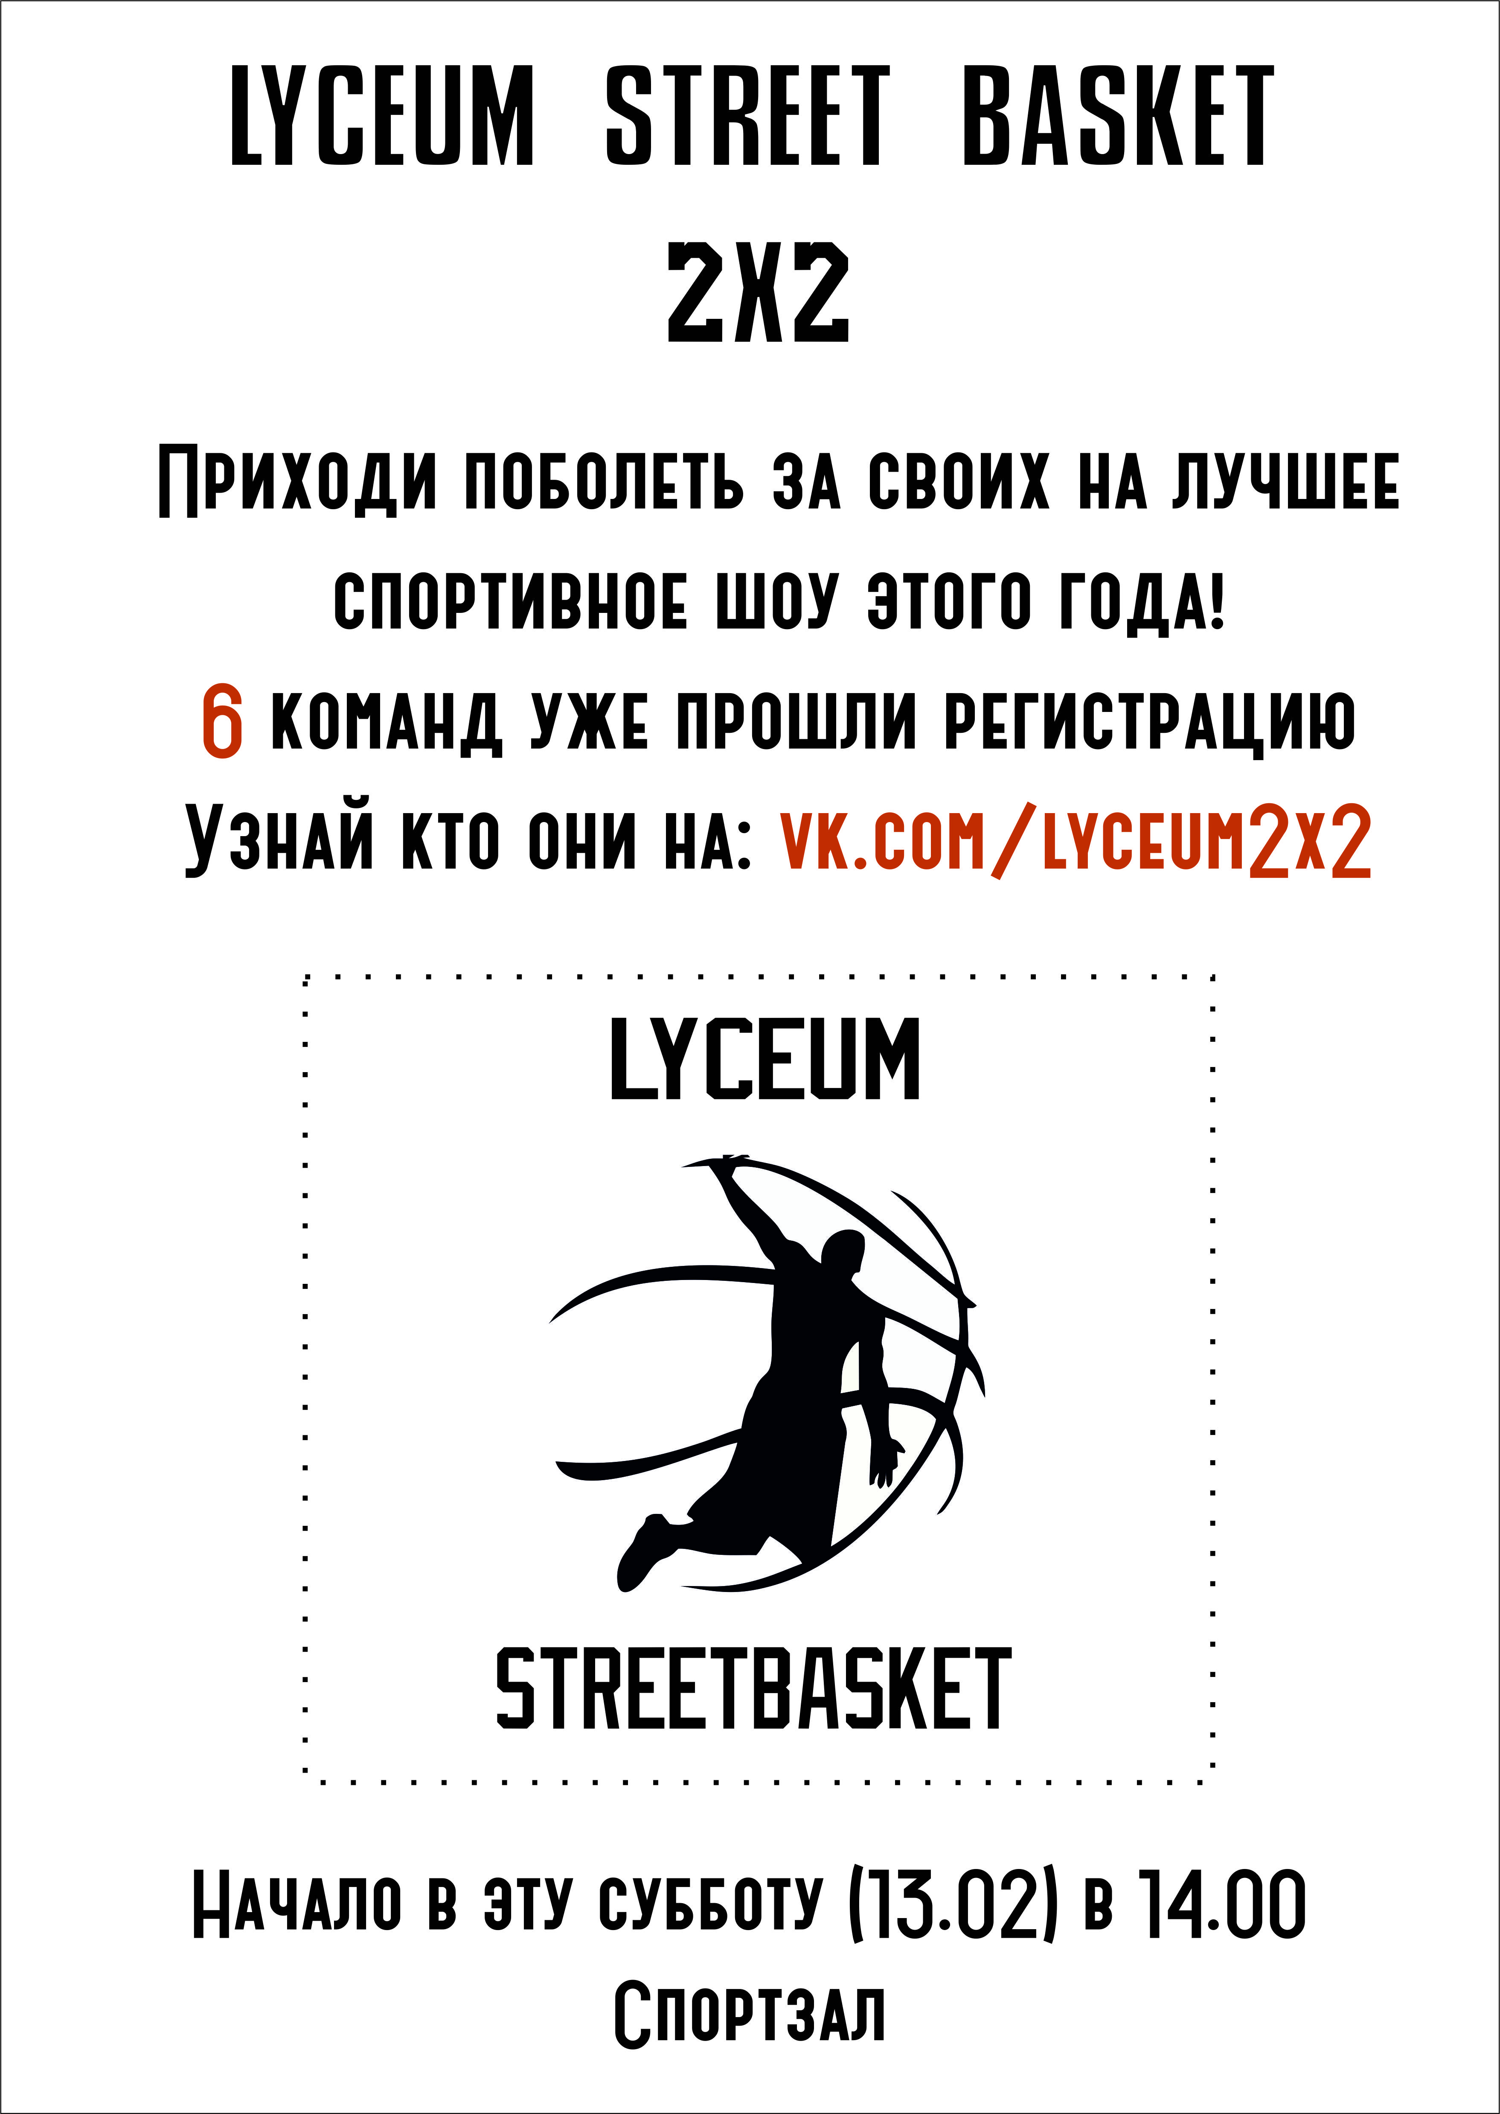

Приложение 3
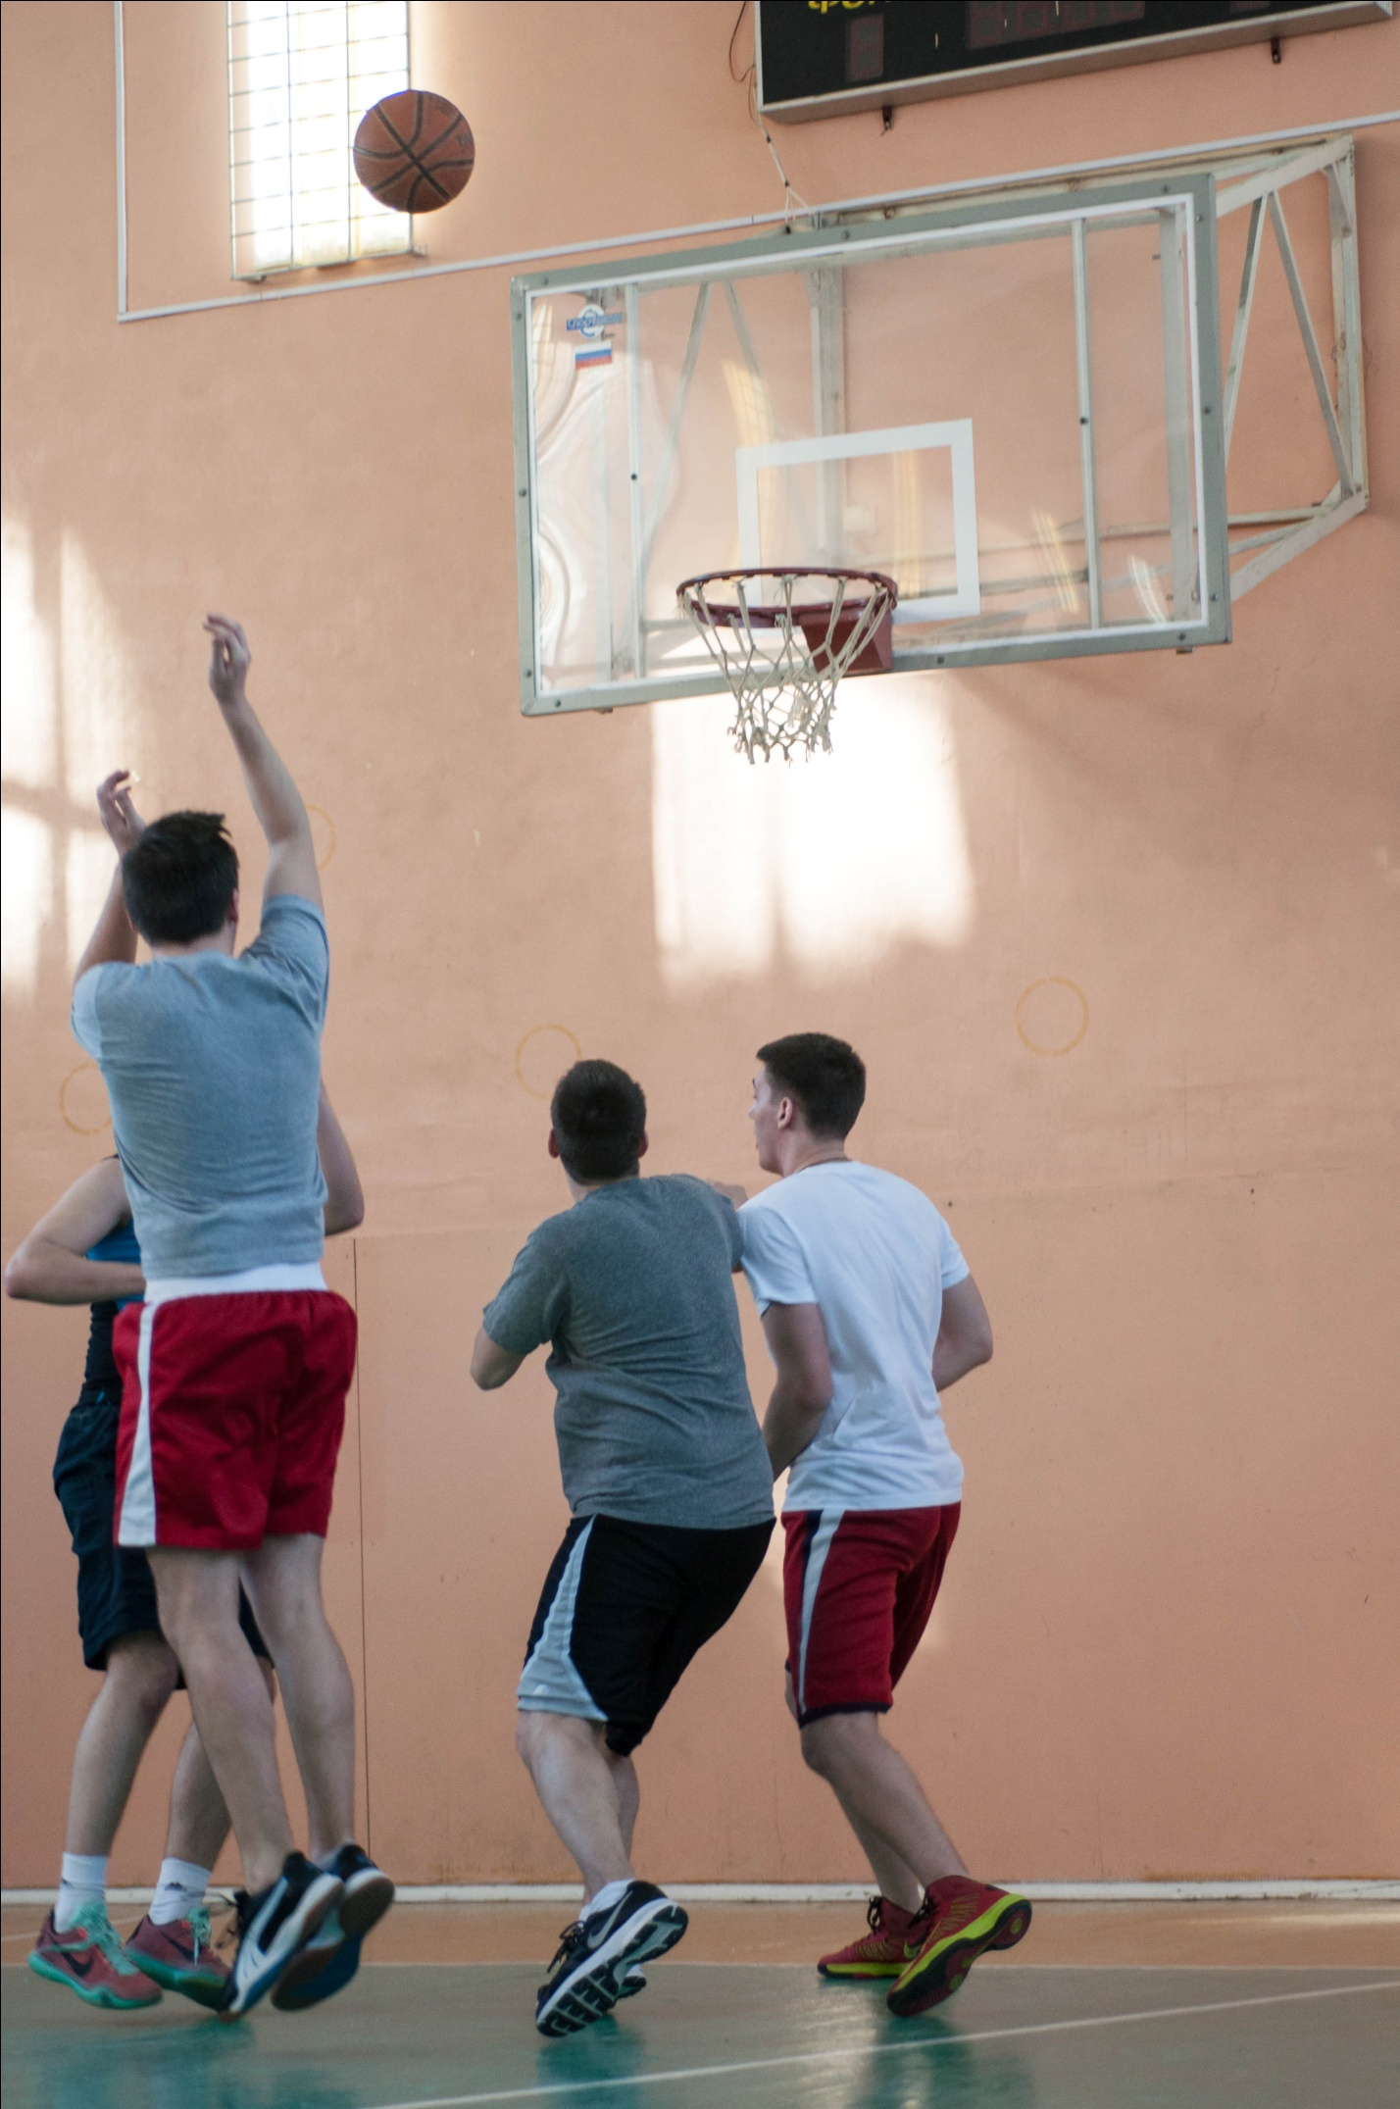
Использованные источники

- Kaye, CB, M.A. 2010. The Complete Guide to Service Learning: Proven, Practical Ways to Engage Students in Civic Responsibility, Academic Curriculum, & Social Action (Second Edition). Minneapolis, Minnesota, USA.
- International Baccalaureate Organization. January 2014. Programme standards and practices. Cardiff, UK. IB Publishing.
- International Baccalaureate Organization. March 2015. Diploma Programme Creativity, activity, service guide. Cardiff, UK. IB Publishing.
- John Cannings Maria Ines Piaggio Peter Muir Tom Brodie 2016. Creativity, Activity, Service (CAS) for the IB Diploma. Cambridge, UK. Cambridge University Press.

